Екатерина Алексеевна Крылова, социальный педагог ГОКУ СКШ №1 г. Усолье-Сибирское

Педагогическое мероприятие
Конспект внеурочного занятия по профориентации в 8 классе для обучающихся с легкой умственной отсталостью
Тема: «Мои документы»

Цель занятия: закрепить знаний об основных документах гражданина Российской Федерации посредством игры.
Задачи занятия: закрепление знания об оформлении документов, где их можно сделать и где можно применить. Формировать бережное отношение к своим документам.
Оборудование: подлинники основных документов (паспорт, СНИЛС, полис, ИНН, св-во о рождении, свидетельство о регистрации), таблички «Мои документы» (приложение 1).
Методы: словесные (беседа), наглядные (демонстрация основных документов гражданина РФ), практические (игра).
Предварительная работа: предыдущее занятие было направленно на изучение основных документов гражданина Российской Федерации.
Ход работы:
-Добрый день, рада вас всех видеть! Ребята, на прошлой нашей встрече мы с вами изучали основные документы гражданина РФ. Подскажите пожалуйста, какие это документы? (ответ: паспорт, полис, СНИЛС, ИНН, св-во о рождении).
https://pptcloud.ru/obshh/grazhdanin-rossiyskoy-federatsii-42163
-Отлично! И так, сейчас мы с вами поиграем в одну интересную игру. Но для начала ответьте на вопрос, кто из вас был в монофункциональном центре в нашем городе, или как его еще называют «Мои документы»? С какой целью вы туда обращались? (ответ: оформить документы). Какие документы вы там оформляли? (ответ: паспорт).
-Отлично, что для этого потребовалось? Какие документы нужны были для оформления паспорта? (ответ: св-во о рождении, св-во о регистрации, госпошлина).
-Правильно! А кто из вас оформлял СНИЛС? Какие к нему требуются документы? (ответ: паспорт)
-Хорошо. А для оформления полиса? (паспорт, СНИЛС)
-Правильно. А для оформления ИНН? (паспорт).
-Отлично! Сегодня мы с вами поиграем в многофункциональный центр. У каждого на столах лежат документы с вашими выдуманными именами и выдуманными данными документов, но обратите внимание, что не все документы у вас есть.
-На моем столе стоит табличка, Саша, прочитай, пожалуйста (ответ: «Мои документы»). И так, я буду представителем организации «Мои документы», а вы пришли за услугой в получении, у кого-то паспорт, у кого-то ИНН и тд. Вам сейчас необходимо просмотреть документы и выяснить, каких документов у вас не хватает.
-Обращаю ваше внимание, что на столе возле доски лежат талончики с номерами. Вас будут вызывать согласно номеру этого талона. Перемешивать нельзя, брать беспорядочно тоже нельзя. Подошли, взяли талон и прошли в «зал ожидания».
С обучающимися выделили зону ожидания, зону, где сидит представитель «Мои документы», где лежат талоны.
Проигрываем несколько раз с учителем. Потом меняемся, один обучающийся представитель «Мои документы», другие между собой поменялись пакетом документов, выяснили чего не хватает, и отправились в «Мои документы». Обучающийся, который будет представителем МФЦ, надевает бейджик.
Все действия проходят при помощи учителя.

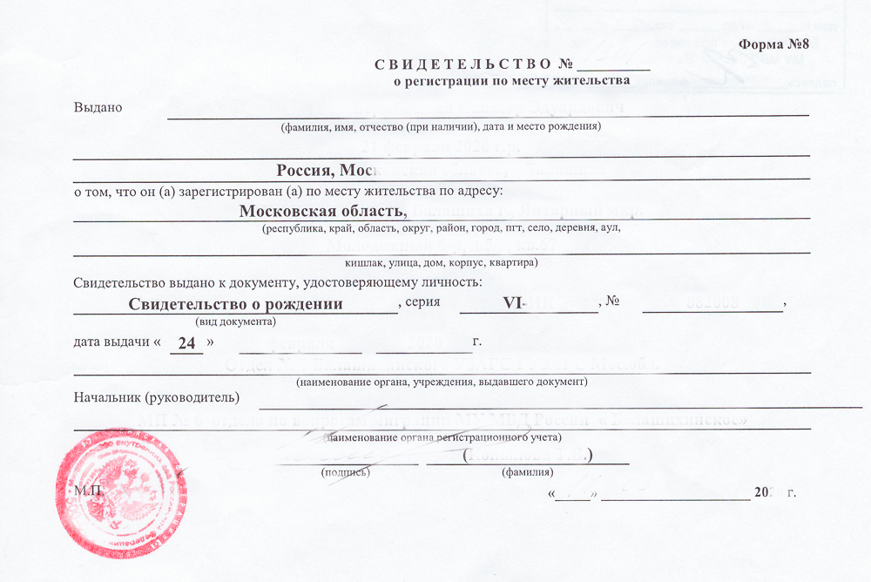
Приложение 1

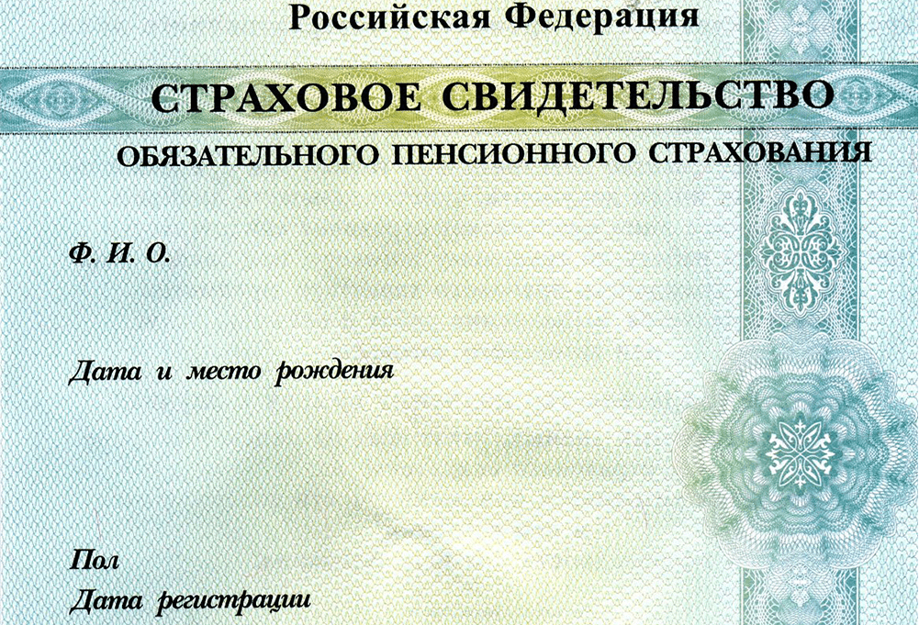

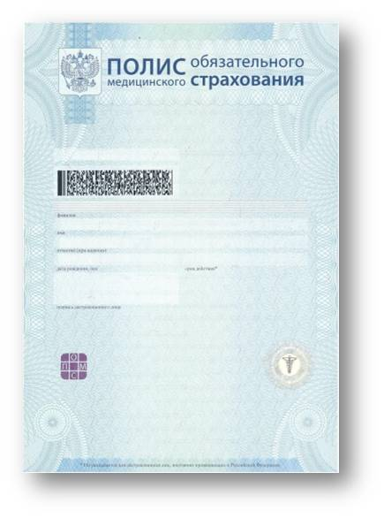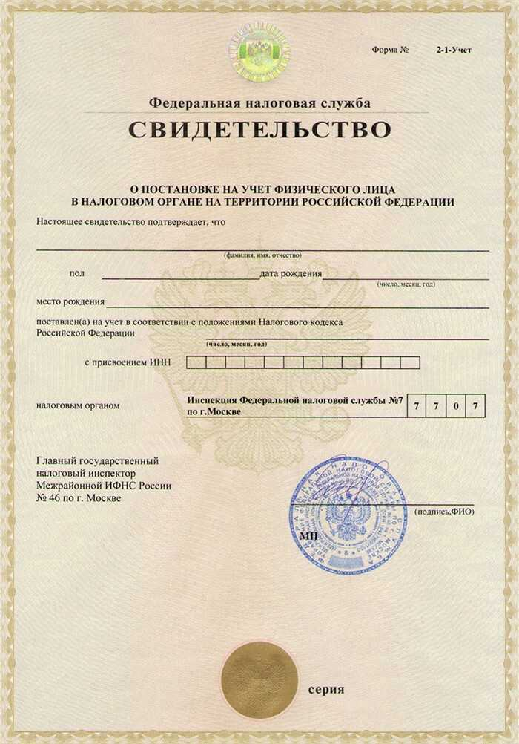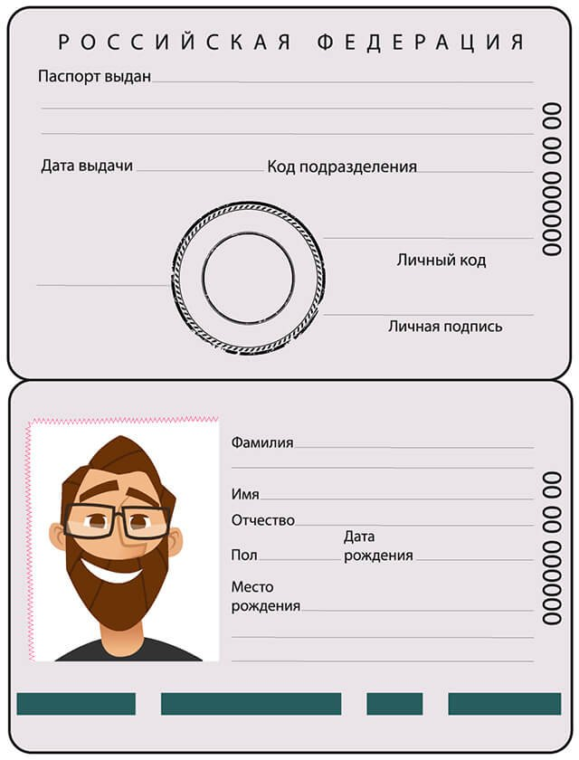

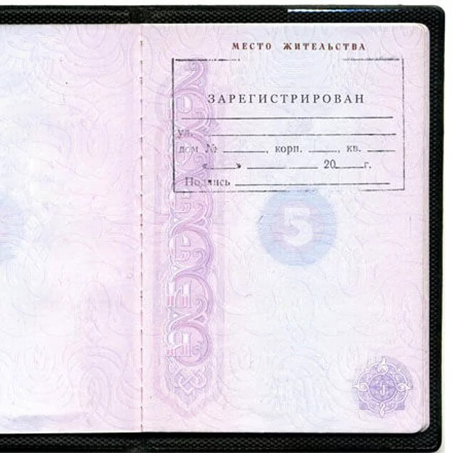

Талон
П1
Талон
П2
Талон
П3
Талон
П4
Талон
П5
Талон
П6
Талон
П7
Талон
П8
Иванова Екатерина Викторовна
Сотрудник
Жестянкин Егор Викторович
Сотрудник



